Консультация для родителей:

"Игры, которые учат детей дружить, а не конкурировать"

*(старший воспитатель Дмитриева О.Л.)*

Игры для детей основываются на элементах состязания. Для ребенка победа становится очень важной, а поражение воспринимается им как настоящая трагедия. Поэтому неудивительно, что такие игры часто приводят к ссорам. К тому же, частые поражения в игре формируют у ребенка низкую самооценку. Но есть игры, которые могут научить работать в команде и стремиться к успеху вместе. Объединяющие игры покажут ребенку, что есть в жизни что-то, чего он не сможет сделать в одиночку, а вот вместе с друзьями ему это будет по силам. Это вовсе не означает, что дети не самостоятельны, но когда ребенок один, силы его ограничены. Играя в объединяющие игры, дети учатся строить дружеские отношения, считаться с мнением друг друга, использовать преимущества каждого для достижения успеха в общем деле. Первое время для объединяющих игр детям понадобится взрослый-ведущий, который объяснит, не только правила, но и важность той или иной игры. Со временем вы заметите, что ссоры прекратились, дети стали терпимее друг к другу и стали чаще играть вместе.

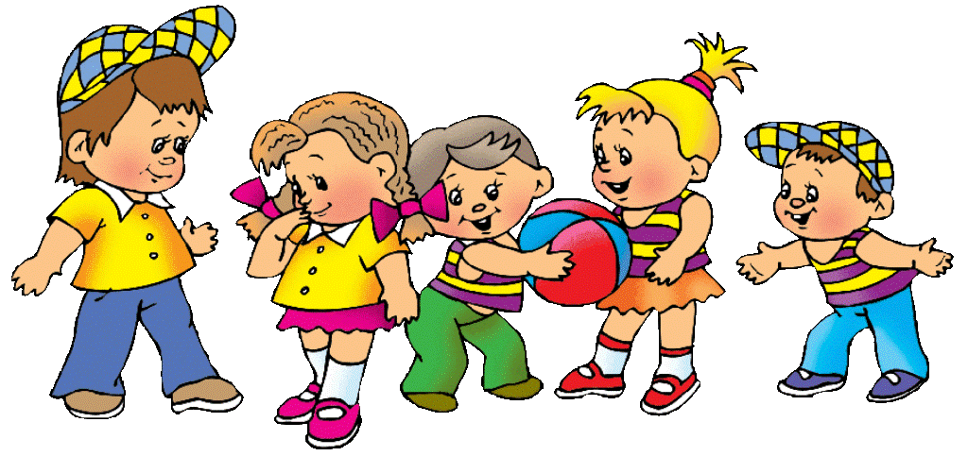

**Командная игра для детей "БУРЯ"**

**Цель игры:** снижение негативных эмоций между участниками. 

Эта игра помогает детям сплотиться, почувствовать то, что чувствуют другие участники; вызывает ощущение, как после бури, которая прошла, и никто не пострадал. Итак, все собрались, можно начинать.

• Потрите ладони, извлекая звук, похожий на начинающийся дождь. Участники вслед за вами должны повторять это движение.

• Затем щелкаете пальцами, демонстрируя, что дождь усиливается. Участники повторяют за вами.

• Дождь льет все сильнее и сильнее – похлопываете ладонями по коленям. К нему присоединяется гром, который создается притопами.

• И, наконец, наступает пик бури – все вместе сильно топают ногами. • После этого буря начинает стихать, и нужно каждое действие проделать в обратном порядке: топот ног, похлопыванием ладонями по коленям, щелканьем пальцев и, в завершение, потирание рук.

• Сообщите, что буря прошла, и вы можете продолжить играть.

**Детская командная игра "ЦЕНТР КРУГА"**

**Цель игры:** объединение, повышение уровня энергии.

Встаньте все в круг. Пусть каждый поднимет правую руку и протянет указательный палец вверх. Затем, закрыв глаза, опускайте руки, стараются соединиться указательными пальцами в центре круга. Открыв глаза, проверьте, где ваши пальцы. Игра продолжается до тех пор, пока всем пальцам не удастся соединиться в одной точке.

**Объединяющая игра "ЗНАКОМСТВО"**

**Цель игры:** знакомство участников между собой, расслабление, объединение, преодоление отчуждения между участниками 

Пусть дети поделятся на пары. Каждый участник рассказывает о себе, отвечая на наводящие вопросы своего напарника. Оба должны найти что-то общее между собой, после чего делятся со всеми тем общим, что обнаружили в своей паре. Например: «Мы познакомились и обнаружили, что оба (обе) любим смотреть мультфильмы».

**Объединяющая игра "РАДУГА"**

**Цель игры:**объединение, повышение уровня энергии 

Каждый участник загадывает какой-либо цвет радуги. По вашей команде все выкрикивают название задуманного цвета. Вы даете команду снова и снова, пока все дети не приходят к какому-то одному цвету. Задача участников — прислушиваться к тому, что выкрикивают другие, и стремиться прийти к единому ответу.

**Игра для детей "ПЕРЕДАЙ РИТМ"**

**Цель игры**: объединение, концентрация внимания; подходит для начала или завершения игр. 

Сядьте в тесный круг на полу или на стульях, возьмите друг друга за руки. Начните игру, пожав руку своего соседа справа. Когда он почувствует пожатие, то должен передать его своему соседу справа. Так рукопожатие проходит слева направо по кругу, пока не вернется к вам. В первый раз ведите игру медленно и спокойно, с каждым раундом ускоряя темп. Можете предложить участникам играть с закрытыми глазами. В заключение участники сильно сжимают руки обоим своим соседям, после чего открываю глаза. Чтобы побудить детей к еще большей концентрации, можете усложнять со временем игру «многократными импульсами»: отправив рукопожатие, вслед за ним пошлите второе; одновременно отправляйте по рукопожатию в оба направления.

**Игра для поднятия командного духа "ПОДАРОК"**

**Цель:** закрепить объединение, положительное завершение игр.

Предложите детям подумать над тем, что каждый из них может подарить команде, чтобы отношения между участниками стали более сплоченными, а взаимодействие – еще эффективнее. Покажите пример, выступив первым: «Я дарю вам уважение и терпение». Затем пусть каждый из участников сделает свой «подарок» команде.